Промежуточная аттестация по информатике и ИКТ 9 класс
Примерный вариант

Часть А ( задания с выбором ответа) При выполнении заданий этой части отметьте в бланке ответов выбранный вами ответ для каждого задания.

А1.В цветовой модели RGB не присутствует цвет:
1) желтый 2) красный 3) синий 4) зеленый

А2.Свойство, состоящее в том, что любой алгоритм должен завершаться за конечное (может быть очень большое) число шагов.
1) результативность;2) массовость;3) дискретность;4) конечность

А3.Какой алгоритм называется ветвлением :
1) выполнение операций зависит от условия;
2) операции выполняются друг за другом;
3) одни и те же операции выполняются многократно;
4) присутствие всех возможных операций в одном алгоритме?

А4. Как записывается десятичное число 14₁₀ в двоичной системе счисления?
1)1101 2) 1111 3) 1011 4) 1110

А5. Статья, набранная на компьютере, содержит 24 страниц, на каждой странице 40 строк, в каждой строке 32 символа. Определите размер статьи в кодировке КОИ-8, в которой каждый символ кодируется 8 битами.
1) 120 Кбайт 2) 30 Кбайт 3) 1920 байт 4) 240 байт

А6. Графика с представлением изображения в виде графических примитивов называется:
1)фрактальной 2) растровой 3) векторной 4) прямолинейной

А7. Применение векторной графики по сравнению с растровой:
- не меняет способы кодирования изображения;
- увеличивает объем памяти, необходимой для хранения изображения;
- не влияет на объем памяти, необходимой для хранения изображения, и на трудоемкость редактирования изображения;
- сокращает объем памяти, необходимой для хранения изображения, и облегчает редактирование последнего.

А8. Риэлтор работал с каталогом D:\Квартиры\Цены\Дешевые. Сначала он поднялся на два уровеня вверх, затем спустился на один уровень вниз в каталог Центральный.. Укажите полный путь каталога, в котором оказался пользователь.
1) D:\ Квартиры\Центральный
2) D:\Центральный
3) D:\Цены\Квартиры
4) D:\Квартиры\Цены\Премиум

А9.
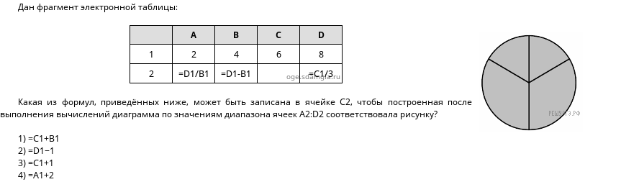

А10. Переведите двоичное число 11101 в десятичную систему счисления.
- 24 2)16 3) 43 4) 29

Часть В (задания с кратким ответом, с несколькими вариантами ответа, на соответствие). При выполнении заданий этой части напишите ваш ответ в виде последовательности символов в бланке ответов.

В1.
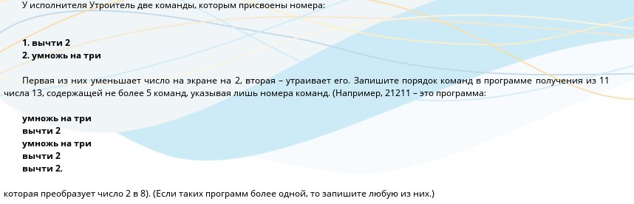

В2.

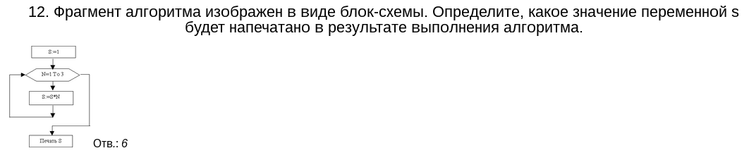

В4. Какой объём памяти компьютера займет звуковой файл формата моно длительностью 10 секунд, при глубине кодирования 8 битов и частоте дискретизации звукового сигнала 36000 изменений в секунду? Ответ записать в мегабайтах, округлив до сотых.

№ | ответ
А1 | 1
А2 | 1
А3 | 1
А4 | 4
А5 | 2
А6 | 3
А7 | 4
А8 | 1
А9 | 1
А10 | 4
В1 | 11121
В2 | 3
В3 | 0,67

